

实验报告

实 验（四）

题 目 Buflab
缓冲器漏洞攻击
专 业 计算机
学 号 1190202105
班 级 1903002
学 生 傅浩东
指 导 教 师 郑贵滨
实 验 地 点 G709
实 验 日 期 2021.4.23

计算机科学与技术学院

目 录

第1章 实验基本信息 - 3 -
1.1 实验目的 - 3 -
1.2 实验环境与工具 - 3 -
1.2.1 硬件环境 - 3 -
1.2.2 软件环境 - 3 -
1.2.3 开发工具 - 3 -
1.3 实验预习 - 3 -
第2章 实验预习 - 4 -
2.1 请按照入栈顺序，写出C语言32位环境下的栈帧结构（5分） - 4 -
2.2请按照入栈顺序，写出C语言62位环境下的栈帧结构（5分） - 4 -
2.3请简述缓冲区溢出的原理及危害（5分） - 4 -
2.4请简述缓冲器溢出漏洞的攻击方法（5分） - 4 -
2.5请简述缓冲器溢出漏洞的防范方法（5分） - 4 -
第3章 各阶段漏洞攻击原理与方法 - 5 -
3.1 Smoke阶段1的攻击与分析 - 5 -
3.2 Fizz的攻击与分析 - 5 -
3.3 Bang的攻击与分析 - 5 -
3.4 Boom的攻击与分析 - 5 -
3.5 Nitro的攻击与分析 - 5 -
第4章 总结 - 6 -
4.1 请总结本次实验的收获 - 6 -
4.2 请给出对本次实验内容的建议 - 6 -
参考文献 - 7 -

第1章 实验基本信息

1.1 实验目的
理解C语言函数的汇编级实现及缓冲器溢出原理
掌握栈帧结构与缓冲器溢出漏洞的攻击设计方法
进一步熟练使用Linux下的调试工具完成机器语言的跟踪调试

1.2 实验环境与工具

1.2.1 硬件环境
Intel(R) Core(TM) i7-9750H CPU @ 2.60GHz；
16GB RAM；
1 TB SSD

1.2.2 软件环境
Windows 10 21H1；VirtualBox；Ubuntu 20.04 LTS

1.2.3 开发工具
EDB；GDB；CodeBlocks；vi/vim/gpedit+gcc；VSCode

1.3 实验预习
上实验课前，必须认真预习实验指导书（PPT或PDF）
了解实验的目的、实验环境与软硬件工具、实验操作步骤，复习与实验有关的理论知识。
请按照入栈顺序，写出C语言32位环境下的栈帧结构
请按照入栈顺序，写出C语言64位环境下的栈帧结构
请简述缓冲区溢出的原理及危害
请简述缓冲器溢出漏洞的攻击方法
请简述缓冲器溢出漏洞的防范方法

第2章 实验预习

2.1 请按照入栈顺序，写出C语言32位环境下的栈帧结构（5分）

2.2请按照入栈顺序，写出C语言62位环境下的栈帧结构（5分）

2.3请简述缓冲区溢出的原理及危害（5分）

2.4请简述缓冲器溢出漏洞的攻击方法（5分）

2.5请简述缓冲器溢出漏洞的防范方法（5分）

第3章 各阶段漏洞攻击原理与方法
每阶段27分（文本15分，分析12分），总分不超过80分

3.1 Smoke阶段1的攻击与分析
文本如下：
00 00 00 00 00 00 00 00 00 00 00 00 00 00 00 00 00 00 00 00 00 00 00 00 00 00 00 00 00 00 00 00 00 00 00 00 00 00 00 00 00 00 00 00 bb 8b 04 08
分析过程：
目标是构造一个攻击字符串作为bufbomb的输入，在getbuf()中造成缓冲区溢出，使得getbuf()返回时不是返回到test函数，而是转到smoke函数处执行。
- 在bufbomb的反汇编源代码中找到smoke函数，记下它的地址：0x8048bbb。
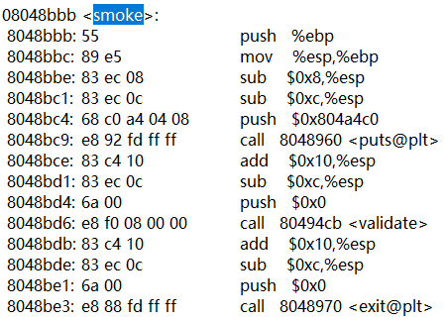
- 同样在bufbomb的反汇编源代码中找到getbuf函数，观察它的栈帧结构：getbuf的栈帧是4+0x28+0xc，显然的是后0x10位栈不属于buf的范围，而buf缓冲区的大小是0x28（40个字节）。
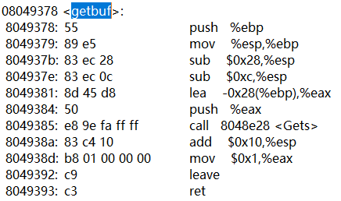
- 设计攻击字符串。攻击字符串的用来覆盖数组buf，进而溢出并覆盖ebp和ebp上面的返回地址，攻击字符串的大小应该是0x28+4+4=48个字节。攻击字符串的最后4字节应是smoke函数的地址0x08048bbb。前40位字节可为任意值，最后4字节为smoke地址，小端格式，那么有：00 00 00 00 00 00 00 00 00 00 00 00 00 00 00 00 00 00 00 00 00 00 00 00 00 00 00 00 00 00 00 00 00 00 00 00 00 00 00 00 00 00 00 00 bb 8b 04 08.
- 将上述攻击字符串写在攻击字符串文件中，命名为smoke_1190202105.txt，内容如下：
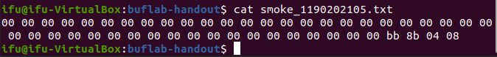
- 实施攻击
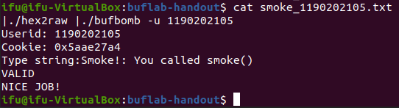

3.2 Fizz的攻击与分析
文本如下：
a4 27 ae 5a 00 00 00 00 00 00 00 00 00 00 00 00 00 00 00 00 00 00 00 00 00 00 00 00 00 00 00 00 00 00 00 00 00 00 00 00 d8 10 40 00 00 00 00 00
分析过程：
目标是构造一个攻击字符串作为bufbomb的输入，在getbuf()中造成缓冲区溢出，使得getbuf()返回时不是返回到test函数，而是目标程序调用fizz函数，并将cookie值作为参数传递给fizz函数，使fizz函数中的判断成功。即攻击返回地址区域和函数参数区。
- 在bufbomb的反汇编源代码中找到fizz函数，记下它的地址：0x08048be8。根据smoke中对getbuf函数的分析，前48字节与smoke攻击一致，只不过讲地址变为fizz函数的地址，小端排序为e8 8b 04 08.
- 在fizz函数中，将0x8(%ebp)即fizz函数的参数与0x804e158的值进行比较，如果不相等则退出函数，否则向下继续执行。通过gdb查看地址0x804e158储存的值，发现储存的是cookie。
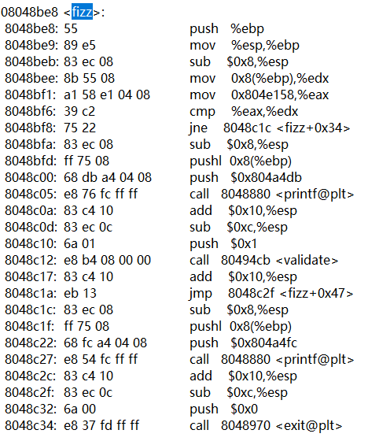
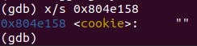
- getbuf函数返回时，直接进入函数fizz，所以只要对应位置为cookie值即可，查询到学号对应的cookie值为0x5aae27a4，小端序有a4 27 ae 5a。位置示意图如下。
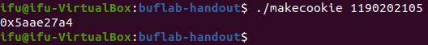
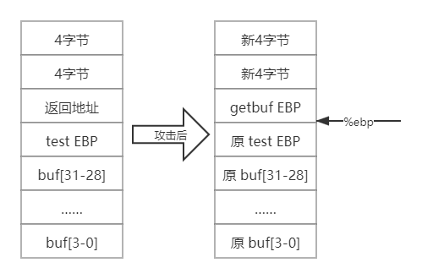
- 将攻击字符串00 00 00 00 00 00 00 00 00 00 00 00 00 00 00 00 00 00 00 00 00 00 00 00 00 00 00 00 00 00 00 00 00 00 00 00 00 00 00 00 00 00 00 00 e8 8b 04 08 00 00 00 00 a4 27 ae 5a写在攻击字符串文件中，命名为fizz_1190202105.txt，内容如下：
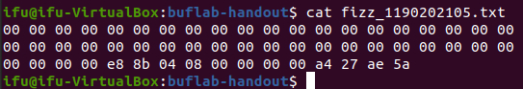
- 实施攻击
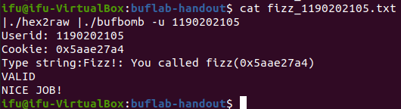

3.3 Bang的攻击与分析
文本如下：
分析过程：

3.4 Boom的攻击与分析
文本如下：
分析过程：

3.5 Nitro的攻击与分析
文本如下：
分析过程：

第4章 总结

4.1 请总结本次实验的收获

4.2 请给出对本次实验内容的建议

注：本章为酌情加分项。

参考文献

为完成本次实验你翻阅的书籍与网站等
[1] 林来兴. 空间控制技术[M]. 北京：中国宇航出版社，1992：25-42.
[2] 辛希孟. 信息技术与信息服务国际研讨会论文集：A集[C]. 北京：中国科学出版社，1999.
[3] 赵耀东. 新时代的工业工程师[M/OL]. 台北：天下文化出版社，1998 [1998-09-26]. http://www.ie.nthu.edu.tw/info/ie.newie.htm（Big5）.
[4] 谌颖. 空间交会控制理论与方法研究[D]. 哈尔滨：哈尔滨工业大学，1992：8-13.
[5] KANAMORI H. Shaking Without Quaking[J]. Science，1998，279（5359）：2063-2064.
[6] CHRISTINE M. Plant Physiology: Plant Biology in the Genome Era[J/OL]. Science，1998，281：331-332[1998-09-23]. http://www.sciencemag.org/cgi/ collection/anatmorp.

